Escuela Superior politécnica del Litoral

EXPERIMENTO DE CLEMENT Y DESORMES.

Laboratorio de Física B.

Paralelo

Objetivo
Medir la relación de los calores específicos del aire a presión constante y volumen constante de acuerdo al método de Clement y Desormes.

Resumen
En práctica que experimentamos en el laboratorio de Física B, nos concentramos en la teoría de Clement y Desormes, la cual nos proponía a bombear una pequeña cantidad de aire para luego calcularle varias alturas $h_{1}$y $h_{2}$ varias veces ( en este caso 8), para luego, con ecuaciones y conclusiones, hallar $γ$, y con la ayuda de cálculos y determinando su incertidumbre.
In practice that experienced in the laboratory of Physical B, massed us in the theory of Clement and Desormes, which proposed us to pump a small quantity of air for afterwards calculate him several sizes $h_{1}$ and $h_{2}$ several times ( in this case 8), for afterwards, with equations and conclusions, find γ, and with the help of calculations and determining his uncertainty.

Introducción
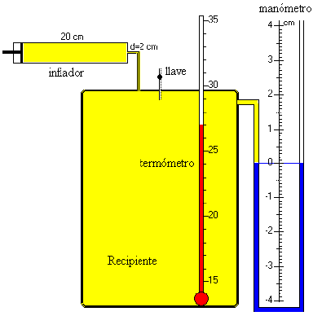

Descripción
El dispositivo experimental consta de un frasco de 10 litros de capacidad aproximada, manómetro de tubo en U con líquido manométrico ligero, pera con válvula antirretorno, termómetro digital, válvula esférica y válvula de tubo.
Fundamento teórico (temas previos):
Gases ideales y sus transformaciones
En esta experiencia se aplicará:
- Ecuación de estado de un gas ideal: PV=nRT
- Transformación adiabática: PV^{γ} =cte.
- Ecuación fundamental de la estática de fluidos: p=p₀+ρ gh
Los datos necesarios para realizar los cálculos son los siguientes
- Volumen del recipiente: 10 litros.
- Temperatura ambiente y del interior del depósito
- Presión atmosférica y manométrica del interior del recipiente.
- Constante de los gases R 8.314 J/(ºK mol)
- P.M.aire= 28.96 kg/kmol
El gas se halla contenido en un recipiente a la temperatura ambiente y a una presión Pi ligeramente superior a la atmosférica. Sea vi el volumen específico del gas en estas condiciones. Abriendo y cerrando rápidamente la válvula esférica, se produce una expansión adiabática (no hay prácticamente tiempo para la transmisión de calor a través de las paredes del recipiente) hasta la presión atmosférica P0, y volumen específico final vf. La temperatura del gas en el interior del recipiente, por efecto de esta expansión, desciende ligeramente por debajo de la del ambiente.
Esta expansión adiabática se puede suponer aproximadamente cuasi-estática.
- Accionando el inflador añadimos aire al recipiente, y aumentamos su presión al no variar el volumen. De modo que, el estado inicial del aire contenido en el recipiente es el siguiente:
- Temperatura ambiente T₁
- Presión p₁ algo superior a la presión atmosférica p₀.
- n₁ moles de aire contenidos en el volumen V₁ del recipiente.
- Se abre la llave que comunica el recipiente con la atmósfera, el aire experimenta una transformación adiabática, disminuyendo rápidamente su presión, hasta alcanzar la presión atmosférica p₀.
- Temperatura T₂
- Presión p₀
- n₂ moles de aire en el volumen fijo V₁ del recipiente. O bien, n₁ moles en el volumen mayor (expansión) V₂=V₁·n₁/n₂.
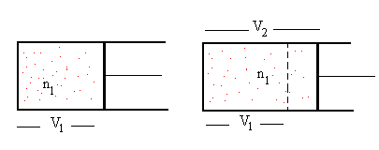
Como vemos en la figura, n₁ moles de un gas se expanden desde un volumen V₁ hasta ocupar un volumen V₂, el número de moles n₂ que permanece en el volumen V₁ después de la expansión será n₂=n₁·V₁/V₂
- Se cierra la llave y se espera cierto tiempo a que el aire del recipiente vuelva a adquirir la temperatura ambiente (calentamiento a volumen constante). El estado final será
- Temperatura T₁
- Presión p₂
- n₂ moles de aire en el volumen V₁ del recipiente, o n₁ moles en el volumen V₂.
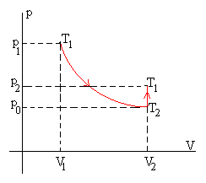 | El proceso 1-2 es adiabático, por tanto,  Como el estado inicial 1 y el estado final 3 tienen la misma temperatura, se cumple  p₁V₁=p₂V₂
Eliminando las cantidades desconocidas V₁ y V₂ de este sistema de dos ecuaciones, tenemos.
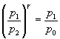
Despejando el índice adiabático γ
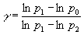
Las presiones p₁ y p₂ las podemos poner como suma de la presión atmosférica más lo que nos marca el manómetro. Si ρ es la densidad del líquido manométrico, de la ecuación fundamental de la estática de fluidos tenemos.
p₁=p₀+ρ gh₁
p₂=p₀+ρ gh₂
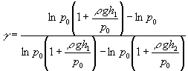
como presiones manométricas ρ gh son muy pequeñas comparadas con la presión atmosférica p₀ podemos hacer la siguiente aproximación ln(1+x)≈ x
Y tenemos finalmente, una expresión muy simplificada.
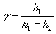

Procedimiento experimental
Para la práctica, primeramente obtenemos el sistema para el experimento de Clement y Desormes facilitada por el laboratorio de Física B, y proyectamos el objetivo para hallar $γ$, dada con ayuda de la ecuación $γ=\frac{h_{1}}{h_{1}-h_{2}}$.
Para hallar las alturas que nos permita resolver la única incógnita del ejercicio, dada anteriormente, realizamos la siguiente actividad:
Bombeamos levemente al frasco donde está encerrado al aire, a temperatura ambiente, y nos percatamos de que el nivel de referencia este a 15 cm uno del otro; aseguramos de que no esté escapando aire del sistema, y del bombeo hecho con anterioridad, anotamos $h_{1}$ (la diferencia del uno con el otro).
Después de este acto, hacemos un pequeño escape de aire del sistema, en la cual será por medio segundo, es decir, instantáneamente después de abrirlo, para que cambie su altura, y anotamos $h_{2}$ (la diferencia del uno con el otro).
Con las anotaciones de $h_{1}$ y $h_{2}$, concluidas con el bombeo y el pequeño escape de aire, nos ubicamos en la ecuación $γ=\frac{h_{1}}{h_{1}-h_{2}}$ para al fin hallar la incógnita del experimento.

Resultados
a1)Complete la tabla de datos
$h_{1}$(cm) | $h_{2}$(cm) | $$γ$$
22.9 | 5.8 | 1.34
21.8 | 5.7 | 1.35
23.5 | 5.4 | 1.30
22.5 | 4.8 | 1.27
22.3 | 5.6 | 1.34
23.7 | 5.8 | 1.32
23.8 | 4.8 | 1.25
24.5 | 5.2 | 1.27

Promedio:
$h_{1}$(cm) | $h_{2}$(cm) | $$γ$$
29.1 | 5.7 | 1.31

a2) Calcule los valores de $γ$.
$h_{1}$=24.1 $±$ 0.1 cm
$h_{2}$=5.7 $±$ 0.1 cm
C=$h_{1}$-$h_{2}$ = 18.4 cm
$$γ=\frac{h_{1}}{C}=\frac{24.1 cm}{18.4 cm}=1.31$$

$$C_{max}=h_{1 max}-h_{2 min}=18.6$$
$$C_{min}=h_{1 min}-h_{2 max}=18.2$$
$$δC=\left|\frac{c_{max}-c_{min}}{2}\right|=\left|\frac{18.6-18.2}{2}\right|=0.2$$
$$γ_{max}=\frac{h_{1 max}}{C_{min}}=\frac{24.2}{18.2}=1.33$$
$$γ_{min}=\frac{h_{1 min}}{C_{max}}=\frac{24.0}{18.6}=1.29$$
$$δγ=\left|\frac{γ_{max}-γ_{min}}{2}\right|=\left|\frac{1.33-1.29}{2}\right|=0.02$$

$$γ=1.31±0.02$$

Discusión
Para esta parte del informe, tuvimos muchas dudas y conclusiones acerca del experimento, por lo que llegamos a determinar y analizar varios hechos en el experimento. En alguna esta en tapar correctamente el caucho con la ayuda de un poco de grasa industrial, para que no haya ningún inconveniente y la incertidumbre salga de muy poco porcentaje.
También hay que obedecer lo que indica el folleto, sobre lo de destapar por medio segundo el frasco de aire, se tiene que ser muy rápido para que no haya mucho escape de aire y tener un resultado muy cercano al teórico.
Por lo visto anteriormente, observamos muy cautelosamente que la altura con la que se bombea el frasco es mucho mayor que la de se deja escapar el aire, y es porque el aire se comprime con la escapada de sí misma, para elevar el liquido hasta muy poca altura.
Para la finalización de la discusión, el error se lo puede hallar con cualquier método deseado y aprendido en el laboratorio de Física A, para su mejor aplicación.

Conclusión
- El promedio de las 8 veces de $h_{1}$=24.1.
- El promedio de las 8 veces de $h_{2}$=5.7.
- El promedio de $γ$ = 1.31.
- El error relativo de $γ$ = 0.02.
- $γ=1.31±0.02$.
- Cerrar correctamente el frasco para que no haya mucho margen de error.
- Se aplica 8 veces la práctica, para que el ejercicio sea realizado a conciencia y sin mucho margen de error.

Bibliografía
- Wikipedia.
- Guía de laboratorio de física B.
- Serway.
- www.disfrutalaciencia.com

